Zintegrowana karta pracy dla kl. I
„Znam region Doliny Baryczy”

- Wykonaj dodawanie.
Wyniki uporządkuj od najmniejszego do największego.
Pod wynikami zapisz hasło.
8 + 7 | 13 + 5 | 4 + 5 | 12 + 5 | 9 + 2 | 11 + 9
NA | RY | DO | BA | LI | CZY

9 | 11 | 15 |  | 17 | 18 | 20

- Wyszukaj na mapie i wpisz do tabeli nazwy miejscowości, które leżą w Dolinie Baryczy.

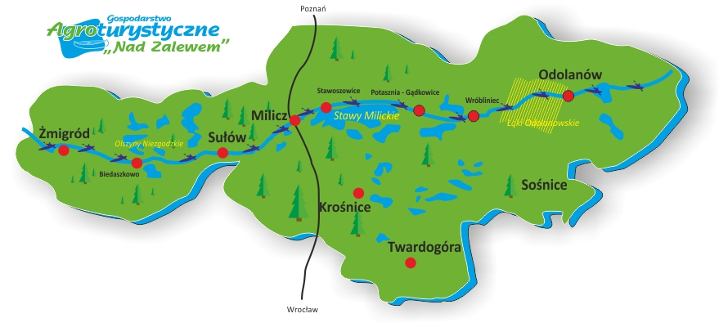

- Wykonaj odejmowanie. Wyniki wpisz do tabeli.
Odszukaj zdjęcia nazw zwierząt zamieszkujących Park Krajobrazowy Doliny Baryczy.
Działanie | Wynik | Nazwy zwierząt
12 - 11 |  | łabędź
20 - 18 |  | bocian
19 - 6 |  | gęś
17 - 3 |  | bóbr
20 - 15 |  | nietoperz
18 - 12 |  | jeleń

1 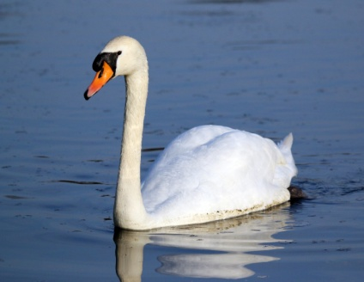 2 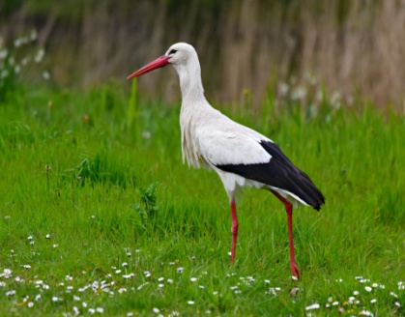
3 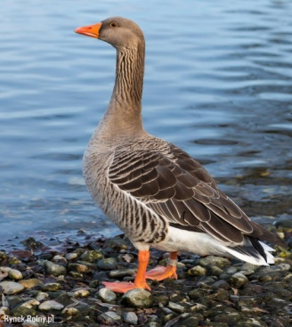 4 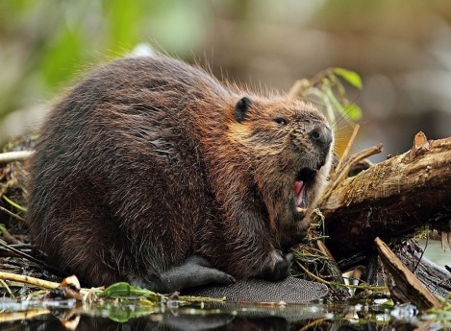

5 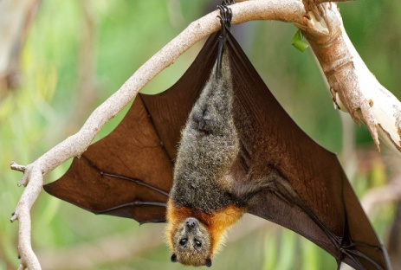 6 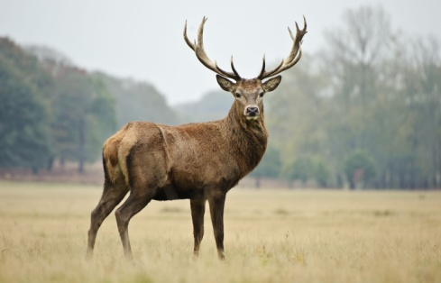

- Uporządkuj i zapisz nazwy zwierząt z ćwiczenia 3 w kolejności alfabetycznej.
………................................................, …………….……………….……., ………………..………..………,

………................................................, …………….……………….……., ………………..………..……….

- Wpisz do tabeli nazwy zwierząt z ćwiczenia 3.
Ptaki | Ssaki

- Pokoloruj tylko ptaki.
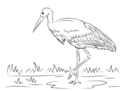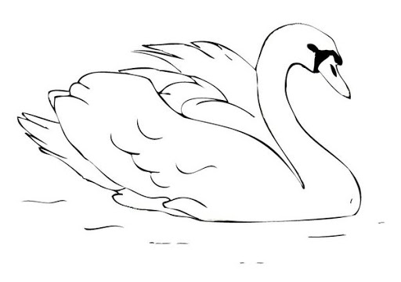
BOCIAN ŁABĘDŹ
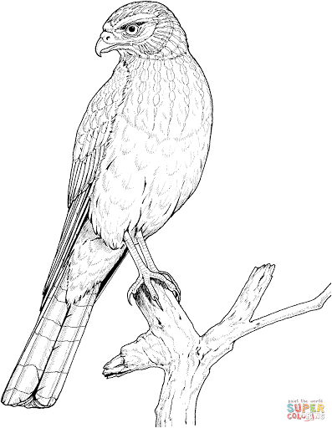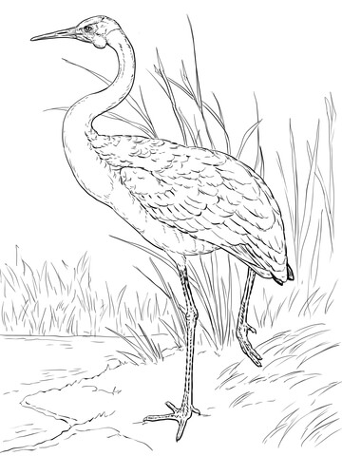
ORZEŁ BIELIK ŻURAW
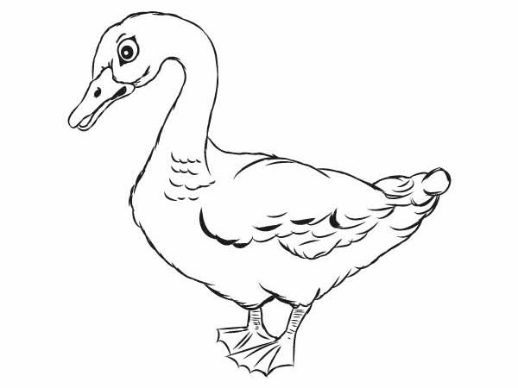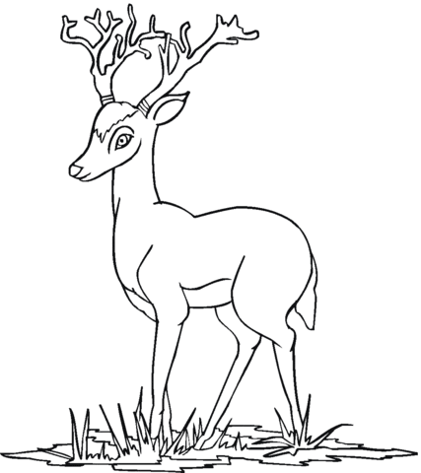
GĘŚ JELEŃ

Beata Pięta
Szkoła Podstawowa nr 2
im. Jana Pawła II
w Twardogórze

